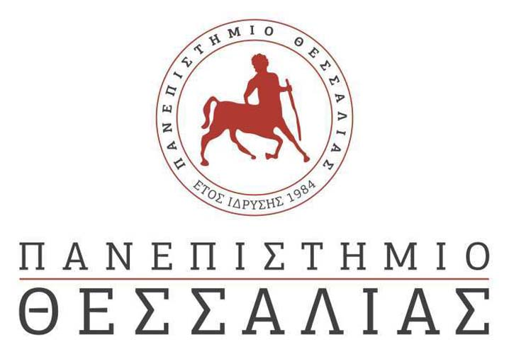
ΣΧΟΛΗ ΕΠΙΣΤΗΜΩΝ ΦΥΣΙΚΗΣ ΑΓΩΓΗΣ ΑΘΛΗΤΙΣΜΟΥ ΚΑΙ ΔΙΑΙΤΟΛΟΓΙΑΣ
ΚΟΣΜΗΤΕΙΑ

ΔΕΛΤΙΟ ΤΥΠΟΥ
«Τελετές αποφοίτησης στη ΣΕΦΑΑΔ»

Σας ενημερώνουμε ότι την Παρασκευή 21 Μαρτίου 2025 στο Αμφιθέατρο της ΣΕΦΑΑΔ στις Καρυές Τρικάλων, θα πραγματοποιηθούν τελετές απονομής πτυχίων στους Διδάκτορες και στους αποφοίτους Προπτυχιακών και Μεταπτυχιακών Προγραμμάτων Σπουδών της Σχολής Επιστημών Φυσικής Αγωγής Αθλητισμού και Διαιτολογίας (ΣΕΦΑΑΔ) του Πανεπιστημίου Θεσσαλίας σύμφωνα με το παρακάτω πρόγραμμα:
Στην πρώτη τελετή αποφοίτησης που θα πραγματοποιηθεί ώρα 11:00 π.μ. θα συμμετάσχουν οι Διδάκτορες και οι απόφοιτοι/ες των Μεταπτυχιακών Προγραμμάτων Σπουδών του Τμήματος Επιστήμης Φυσικής Αγωγής και Αθλητισμού (ΤΕΦΑΑ) με τίτλο: «Άσκηση και Υγεία: Αξιολόγηση και Συνταγογράφηση», «Εφαρμοσμένη Κινησιολογία στις Ένοπλες Δυνάμεις και τα Σώματα Ασφαλείας» και «Ψυχολογία Αθλητισμού, Άσκησης και Φυσικής Αγωγής».

Στη δεύτερη τελετή αποφοίτησης που θα πραγματοποιηθεί ώρα 12:30 μ.μ. θα συμμετάσχουν οι απόφοιτοι/ες του Προπτυχιακού Προγράμματος Σπουδών του Τμήματος Επιστήμης Φυσικής Αγωγής και Αθλητισμού (ΤΕΦΑΑ).

Στην τρίτη τελετή αποφοίτησης που θα πραγματοποιηθεί ώρα 14:00 μ.μ. θα συμμετάσχουν οι απόφοιτοι/ες του Προπτυχιακού Προγράμματος Σπουδών του Τμήματος Διαιτολογίας και Διατροφολογίας (ΤΔΔ).

